TUẦN 26
KẾ HOẠCH BÀI DẠY GIÁO DỤC THỂ CHẤT LỚP 4
CHỦ ĐỀ 2: BÀI TẬP THỂ DỤC
BÀI : ĐỘNG TÁC LƯNG VỚI GẬY - TRÒ CHƠI (TIẾT 52)

I. YÊU CẦU CẦN ĐẠT
1. Về kiến thức
- Biết cách thực hiện động tác lưng với gậy của bài tập thể dục.
2. Về năng lực
- Thực hiện được động tác lưng với gậy của bài tập thể dục.
- Biết quan sát tranh, ảnh, động tác mẫu của giáo viên để tập luyện và tự sửa sai động tác.
- Biết tham gia trò chơi đúng luật và tích cực.
- Biết điều khiển tổ, nhóm tập luyện.
3. Về phẩm chất
- Tự giác, tích cực và đoàn kết trong tập luyện.
II. ĐỒ DÙNG DẠY HỌC
- Giáo viên chuẩn bị: Tranh ảnh động tác Lưng với gậy, bóng, mắc cơ, còi, loa.
- Học sinh chuẩn bị: Quần áo thể dục, dép có quai sau hoặc giày thể thao.
III. CÁC HOẠT ĐỘNG DẠY HỌC CHỦ YẾU
Hoạt động GV | Hoạt động HS
1. Hoạt động khởi động: 5 -7’  a. Nhận lớp.  - GV nhận lớp.  - GV thăm hỏi sức khỏe học sinh, phổ biến nội dung, yêu cầu bài học. | Đội hình nhận lớp  - Cán sự tập trung lớp, điểm số, báo cáo sĩ số và tình hình lớp.  - Học sinh lắng nghe, nhắc lại tên bài.
b. Khởi động chung.  - GV tổ chức cho học sinh khởi động theo nhạc.  - GV theo dõi, sửa sai, nhận xét. | - Cán sự lớp điều khiển cho cả lớp khởi động. (1lần)  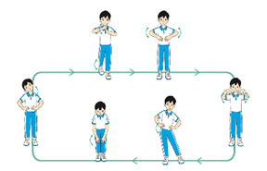  + Xoay các khớp cổ tay, cổ chân, vai, hông, gối,..  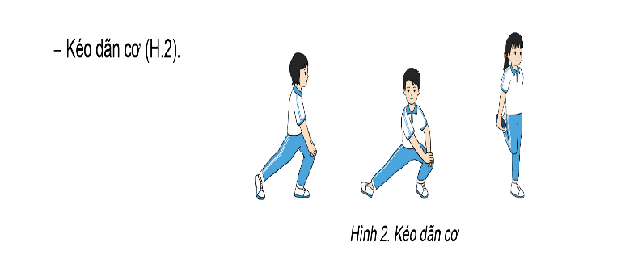  + Kéo dãn cơ
c. Khởi động tâm thế.  - Trò chơi “Gió thổi”.  - GV nhận xét | - HS lắng nghe GV hướng dẫn luật chơi, cách chơi.  - HS tích cực thực hiện theo hướng dẫn của giáo viên.  Đội hình KĐ tâm thế  -HS lắng nghe
2. Hình thành kiến thức: 6-8’
- GV nêu tên động tác, nêu yêu cầu.  - GV nhận xét, tuyên dương.  * Học động tác lưng với gậy.  - GV nêu tên động tác, treo tranh.  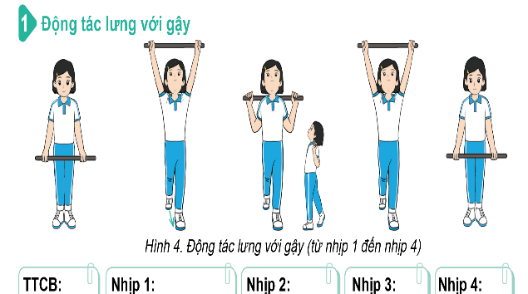  - GV giao việc  - GV mời 1- 2 HS lên thực hiện theo cảm nhận.  - GV nhận xét, sửa sai, chốt kiến thức  - GV làm mẫu:  + Lần 1: Làm mẫu động tác chậm.  + Lần 2: Làm mẫu động tác kết hợp phân tích kĩ thuật và nhấn mạnh những điểm cần lưu ý.  - GV mời HS thực hiện lại động tác  - GV nhận xét, tuyên dương | * Ôn kiến thức: Ôn 4 động tác của bài tập thể dục.  - HS lắng nghe yêu cầu  - 1,2 HS xung phong thực hiện động tác.  - HS tự nhận xét  - HS chú ý lắng nghe  - HS quan sát tranh  Đội hình quan sát tranh  - HS lắng nghe yêu cầu nhiệm vụ  - HS thực hiện theo yêu cầu:  + Cá nhân: Quan sát tranh và tập động tác theo cảm nhận.  + Nhóm 2: Trao đổi với bạn bên cạnh.  + Chia sẻ trước lớp thực hiện động tác quan sát được.  - HS quan sát, nhận xét bạn.  - HS quan sát GV thực hiện  - HS quan sát, lắng nghe  - 1, 2 HS xung phong thực hiện động tác.  - HS quan sát nhận xét bạn  - HS lắng nghe.
3. Luyện tập- thực hành (13-15’)
a) Động tác Lưng với gậy  * Tập đồng loạt  - GV điều khiển cho lớp luyện tập.  - GV quan sát, sửa sai cho HS.  - GV nhận xét. | Đội hình tập luyện đồng loạt  - HS cả lớp tập dưới sự điều khiển của GV (1 lần)  - Lớp trưởng điều khiển cho lớp tập (1 lần)  - HS lắng nghe
* Tập theo tổ:  - Nêu nhiệm vụ luyện tập thực hành.  - GV phân chia khu vực luyện tập  - GV quan sát, hướng dẫn và sửa sai cho HS các tổ.  * Tập cặp đôi  - GV quan sát, hướng dẫn và sửa sai  - GV tổ chức cho các tổ báo cáo.  - GV nhận xét, tuyên dương  * Cũng cố kiến thức  - GV tổ chức kiểm tra trước lớp theo hình thức nhóm tổ  - GV nhận xét, sửa sai.  * Thi đua trình diễn  - GV tổ chức thi đua giữa các tổ  - GV nhận xét, tuyên dương.  - GV hỏi chốt: Các em hãy nêu tên động tác vừa học của BTTD với gậy?  - GV chuyển ý | - HS lắng nghe, ghi nhớ.  - HS các tổ di chuyển đội hình theo khu vực được phân chia.  Đội hình HS tập luyện  T4  T2 T3  T1  - Nhóm tổ HS thay phiên nhau hô; chú ý tự sửa sai và sửa sai cho bạn trong nhóm.  - Lần 1, 2: tổ trưởng và mời một bạn khác thay phiên nhau điều khiển hô nhịp, chú ý nhắc nhở và sửa sai cho bạn trong tổ.  - 2 HS quay mặt vào nhau: 1 bạn hô, 1 bạn tập sau đó đổi vị trí cho nhau.  - HS nhận xét, sửa sai cho bạn khi tập luyện.  - Tổ trưởng điều khiển kiểm tra cho các bạn trong tổ theo cặp đôi. 2 HS thực hiện, các HS khác quan sát nhận xét và sửa sai cho bạn.  - Lớp trưởng cho 1-2 tổ trưởng báo cáo kết quả tập luyện của tổ mình .  - HS lắng nghe  - 1 nhóm tổ thực hiện động tác  - HS theo dõi, nhận xét bạn.  - HS lắng nghe  - Đại diện 4 tổ lên thực hiện thi đua trình diễn.  - HS dưới lớp quan sát và bình chọn bằng hình thức vỗ tay.  - HS lắng nghe.  - Dự kiến trả lời của HS: Động tác Lưng.  - HS chú ý lắng nghe
b. Trò chơi: “Dẫn bóng tiếp sức” (3-5’)
- GV nêu tên trò chơi, mục đích của trò chơi, cách chơi, luật chơi.  - GV hướng dẫn mẫu.  - GV lưu ý học sinh đảm bảo an toàn khi chơi  - GV tổ chức cho các đội thi đua  - GV nhận xét, tuyên dương.  - GV đặt câu hỏi chốt: Theo em, trò chơi “ Dẫn bóng tiếp sức” em đã vận dụng kỹ thuật động tác nào đã học ? | - HS lắng nghe.  - HS cả lớp quan sát.  - HS lắng nghe.  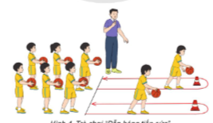  - Đề cử Ban trọng tài  - HS cả lớp tham gia trò chơi (nháp)  - Các đội thi đua chơi.  - Ban trọng tài theo dõi, tổng hợp và công bố kết quả thi đua.  - HS lắng nghe  - HS trả lời theo ý hiểu, dự kiến câu trả lời: Động tác dẫn bóng theo đường thẳng.
4. Vận dụng (2-3’)  - GV nêu câu hỏi.  ? Qua bài học hôm nay em vận dụng động tác Lưng vào các hoạt động nào trong cuộc sống ? | - Dự kiến câu trả lời: Em vận dụng động tác Lưng để tập thể dục buổi sáng ở nhà, tập trong giờ giai lao để nâng cao sức khỏe.
- GV hướng dẫn thả lỏng. | - HS thực hiện thả lỏng tích cực.
- GV nhận xét tiết học.  * Dặn dò về nhà:  - Hướng dẫn sử dụng SGK  - HS ôn luyện chuẩn bị cho tiết học sau  - GV hô “ Giải tán” ! | - HS lắng nghe.  - HS lắng nghe.  - HS lắng nghe để thực hiện.  - HS hô “ Khỏe!”

IV. ĐIỀU CHỈNH SAU BÀI DẠY (Nếu có)
........................................................................................................................................................................................................................................................................................................................................................................................................................................................................................................................................................

